  Deutsch | Name: | Zeit:

5. Lernzielkontrolle in Deutsch am _________

Thema: Buchstaben Sp, St, X

- Diktat  - Spure die Silbenbögen nach! Schreibe dann das Wort mit Begleiter auf!    - Wie viele Laute hörst du? Male an!    - Verbinde mit dem richtigen Begleiter!  - Setze das richtige Wort ein!  6. Schreibe zu den Bildern einen Satz!    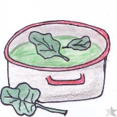 | Pkt.  /14  /8  /2  /2  /4  /6
  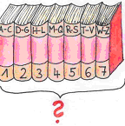 | 
  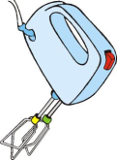 | 
  
  
  die
  das
  der
  Stängel
  Taxifahrer
  Axt
  Spielzeug
  Das [###########################################################################################################################################################################] fährt auf der Straße. Es kostet Geld, wenn man damit fahren möchte.
  Das Körperteil über der Nase heißt [###########################################################################################################################################################################].
  Die [##################################################################################################################################################################################] schwimmt im Meer. Sie hat einen Schwanz wie ein Fisch.
  Die Kinder [####################################################################################################################################################################################] mit dem Seil.
Du hast von 36 Punkten
______ Punkte erreicht.
Unterschrift: ______________________

Rückmeldung zur Lernzielkontrolle
Es wurden die folgenden Kompetenzen in Anlehnung an den LehrplanPlus (Grundschule Bayern) geprüft:

Rückmeldung zur Lernzielkontrolle im Fach Deutsch am |  |  | Klasse: 1A | Schuljahr:
Name: |  |  |  | 
schreibt Wörter formgenau und hält Abstände ein.

schreibt Sätze nach Diktat richtig.

schreibt gelernte Wörter richtig. (Aufgabe 2,5, 6)
gliedert die Wörter richtig in Silben.
hört die passende Anzahl an Lauten und bestimmt die Selbstlaute richtig.
ordnet den richtigen Begleiter zu den gelernten Wörtern zu.

erkennt gelernte Wörter durch sinnentnehmendes Lesen.
(Aufgabe 5)

verschriftet eigene, sinnhafte Sätze und beachtet dabei gelernte Rechtschreibregeln.

Was ich dir noch sagen wollte:

______________________________
Unterschrift Eltern

